**[Linux 下安装JDK1.8](https://www.cnblogs.com/xuliangxing/p/7066913.html)**

本文主要介绍的是如何是Linux环境下安装JDK的，因为Linux环境下，很多时候也离不开Java的，下面笔者就和大家一起分享如何jdk1.8的过程吧。

**一、安装环境**

操作系统：Red Hat Enterprise Linux 6 64 位(版本号6.6)

JDK版本：1.8

工具：Xshell5、Xftp5

说明：本文是通过Xshell5工具远程连接Linux操作，如果是直接在Linux可视化界面操作那就更方便了，原理一样。

**二、安装步骤**

**第一步：下载安装包**

下载Linux环境下的jdk1.8，请去（[官网](http://www.oracle.com/technetwork/java/javase/downloads/jdk8-downloads-2133151.html" \t "_blank)）中下载jdk的安装文件；

由于我的Linux是64位的，因此我下载[jdk-8u131-linux-x64.tar.gz](http://download.oracle.com/otn-pub/java/jdk/8u131-b11/d54c1d3a095b4ff2b6607d096fa80163/jdk-8u131-linux-x64.tar.gz)。

如下图所示：

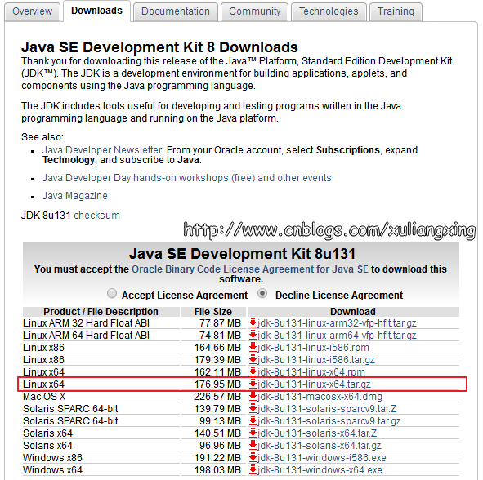

如果Linux本身连接到互联网，我们可以直接通过wget命令直接把JDK安装包下载下来，如图所示：

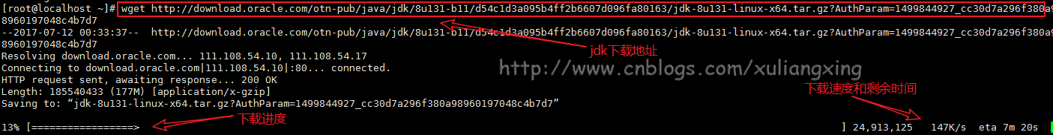

要是没有外网的环境，还是安装上面的方法下载安装包，然后上传到服务器当中

**第二步、解压安装包**

将我们下载好的JDK安装包上传到服务器，进行解压

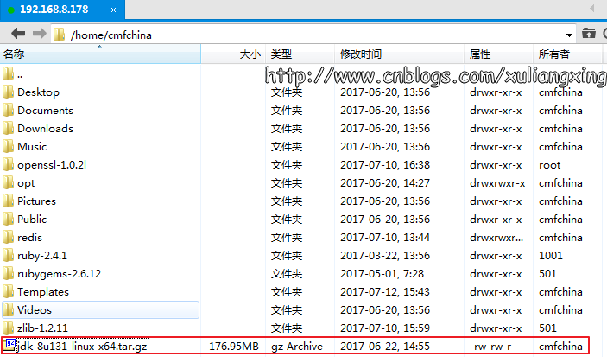

解压命令进行解压

1 $ cd /home/cmfchina

2 $ tar -zxvf jdk-8u131-linux-x64.tar.gz

https://images2015.cnblogs.com/blog/506829/201707/506829-20170712154949462-1567604342.png

解压完成之后，可以在当前目录下看到一个名字为【jdk1.8.0\_131】的目录，里面存放的是相关文件

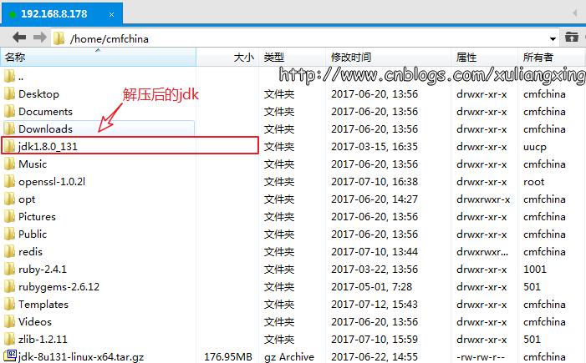

我们要将解压后的【jdk1.8.0\_131】里面的所有数据移动到我们需要安装的文件夹当中，我们打算将jdk安装在usr/java当中，我们在usr目录下新建一个java文件夹

mkdir /usr/java

https://images2015.cnblogs.com/blog/506829/201707/506829-20170712155622509-501402302.png

将【jdk1.8.0\_131】里的数据拷贝至java目录下

mv /home/cmfchina/jdk1.8.0\_131 /usr/java

https://images2015.cnblogs.com/blog/506829/201707/506829-20170712160243556-345559176.png

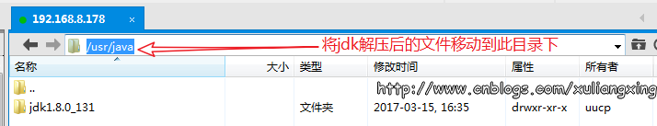

**第三步、修改环境变量**

至此，我们最后需要修改环境变量，通过命令

vim /etc/profile

https://images2015.cnblogs.com/blog/506829/201707/506829-20170712161307134-1500571117.png

用vim编辑器来编辑profile文件，在文件末尾添加一下内容（按“i”进入编辑）：

1 export JAVA\_HOME=/usr/java/jdk1.8.0\_131

2 export JRE\_HOME=${JAVA\_HOME}/jre

3 export CLASSPATH=.:${JAVA\_HOME}/lib:${JRE\_HOME}/lib:$CLASSPATH

4 export JAVA\_PATH=${JAVA\_HOME}/bin:${JRE\_HOME}/bin

5 export PATH=$PATH:${JAVA\_PATH}

如图所示：

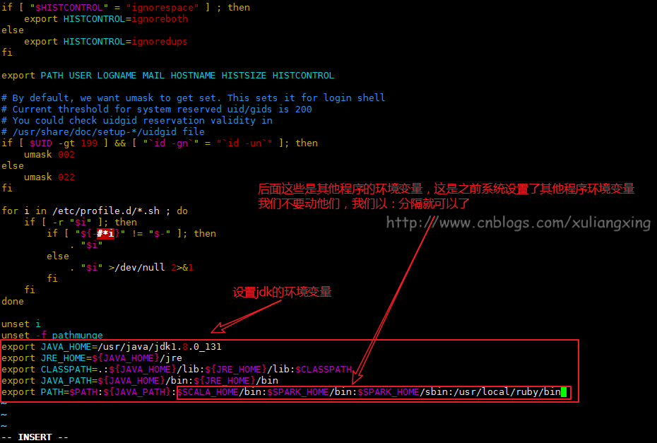

然后，保存并退出(按：wq!)

保存完之后，我们还需要让这个环境变量配置信息里面生效，要不然只能重启电脑生效了。

通过命令source /etc/profile让profile文件立即生效，如图所示

https://images2015.cnblogs.com/blog/506829/201707/506829-20170712162556978-2141450378.png

**第四步、测试是否安装成功**

①、使用javac命令，不会出现command not found错误

②、使用java -version，出现版本为java version "1.8.0\_131"

③、echo $PATH，看看自己刚刚设置的的环境变量配置是否都正确

如图所示：

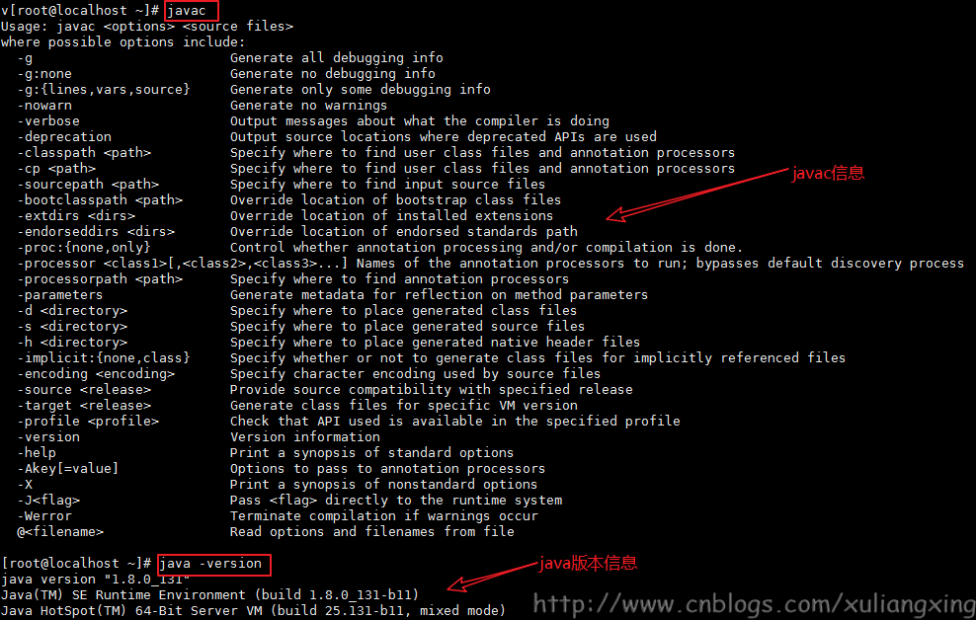

至此，安装结束

**PS：如有问题，请留言，未经允许不得私自转载，转载请注明出处：[http://www.cnblogs.com/xuliangxing/p/7066913.html](http://www.cnblogs.com/xuliangxing/p/7066913.html" \t "_blank)**

https://images2017.cnblogs.com/blog/506829/201709/506829-20170922151128712-702940070.gif



分类: [Linux](http://www.cnblogs.com/xuliangxing/category/684279.html" \t "_blank),[Java相关](http://www.cnblogs.com/xuliangxing/category/1033779.html)